Технологическая карта урока
Ф.И.О. учителя: Полякова Юлия Валерьевна
Предмет | математика
Класс | 7
Тип урока | Открытие нового знания.
Технология построения урока | Системно-деятельностный подход
Тема | Системы двух линейных уравнений с двумя переменными. Основные понятия
Цель | дать понятие о системе двух линейных уравнений с двумя переменными , её решении, познакомить с графическим методом решения систем уравнений.
Основные термины, понятия | Система двух линейных уравнений с двумя переменными, решение системы линейных уравнений с двумя переменными

Планируемый результат
Предметные умения  Уметь решать системы двух линейных уравнений с двумя переменными | Личностные УУД: способность к самооценке на основе критерия успешной учебной деятельности; ответственность за общее дело  Регулятивные УУД: уметь определять и формулировать цель урока; проговаривать последовательность действий на уроке; работать по коллективно составленному плану; оценивать правильность выполнения действий; планировать свои действия в соответствии с поставленной задачей; вносить необходимые коррективы в действие после его завершения на основе его оценки и учета характера сделанных ошибок; высказывать свое предположение  Познавательные УУД: уметь отличать новое от уже известного; находить ответы на вопросы, используя учебник, свой жизненный опыт и информацию, полученную на уроке; уметь осознанно и произвольно строить речевое высказывание; самостоятельно создавать алгоритм деятельности; извлекать из математических текстов необходимую информацию; использовать знаково-символические средства; строить логическую цепочку рассуждений  Коммуникативные УУД: уметь оформлять свои мысли в устной форме; слушать и понимать речь других; совместно договариваться о правилах поведения и следовать им; уметь выражать свои мысли четко, полно и точно

Организация пространства
Формы работы | Ресурсы
Фронтальная, работа в группах, индивидуальная. | Книгопечатная продукция  «Алгебра (в 2-х частях). Ч.1: Учебник. Ч.2: Задачник. 7 класс» А.Г. Мордкович, Л.А. Александрова, Т.Н. Мишустина, Е.Е. Тульчинская  Технические средства обучения  мультимедиа-проектор, карточки с заданиями, презентация.

Дидактические задачи этапов урока

Этапы урока | Дидактические задачи
Организационный  (этап мотивации) | включение учащихся в учебную деятельность на личностно значимом уровне.
Актуализация опорных знаний и умений | готовность мышления и осознание потребности к построению нового способа действия.
Постановка учебной проблемы | выявление и фиксация места и причины затруднения.
Формулирование проблемы, планирование деятельности | постановка цели учебной деятельности, выбор способа и средств ее реализации
Открытие нового знания | построение и фиксация нового знания
Первичная проверка понимания | применение нового знания в типовых заданиях.
Применение новых знаний | включение нового знания в систему знаний, повторение и закрепление ранее изученного
Рефлексия учебной деятельности | соотнесение цели урока и его результатов, самооценка работы на уроке, осознание метода построения нового знания.

Ход урока:

Деятельность учителя |  | Деятельность ученика
- Организационная часть
Приветствие.  Отметить отсутствующих.  Проверка подготовки учащихся к уроку. |  | Проверяют готовность рабочего места.  Настраиваются на работу на уроке.  Записывают число, "Классная работа" в тетрадь.
2. Подготовка учащихся к усвоению новых знаний. Повторение ранее изученного.
Какую тему мы изучаем на последних уроках математики? Чему вы научились, за время изучения этой темы покажут задания, которые я предлагаю вам решить. |  | Ответ учащихся. (уравнение с двумя неизвестными)
- Является ли уравнение с двумя переменными линейным:  а) 3х-у=17 в) 13х+6у=0  б) х²-2у=5 г) ху+2х=9?  2. Является ли данная пара чисел решением уравнения 5х + у = 23:  а) (4; 3) (да) б) (5;2) (нет) в) (5;-2) (да) г) (-3;38) (да)  3. Что является решением линейного уравнения с двумя переменными? (устно)  4. Из линейного уравнения 2х+у=4 выразите: а) переменную х; б) переменную у.  (х = 2 – у/2, у = 4 – 2х)  5. Определите координаты точки пересечения прямых (4;6)  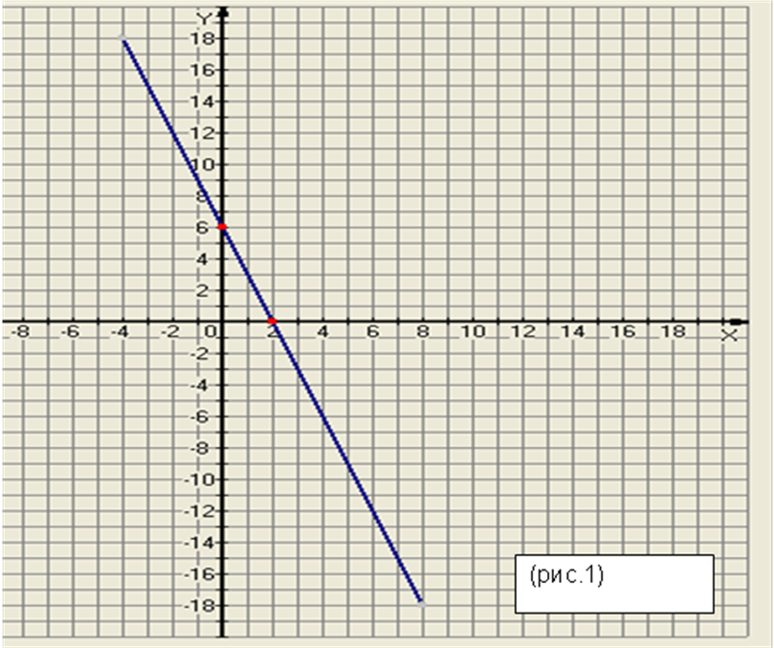 |  | Учащиеся выполняют задания устно, записывая ответы на поставленные вопросы у себя в тетрадях. Затем фронтально проверяют свои ответы вместе с учителем.
2.1. Создание проблемной ситуации, постановка цели урока.
- Не выполняя построения, найдите координаты точки пересечения графиков функций 5х- 4у =16 и х - 2у = 0 (выполнение этого задания вызывает у учащихся затруднение).  - Почему вы не можете решить это задание? (Мы умеем находить координаты точки пересечения графиков функций с помощью графиков.)  - То есть у вас недостаточно знаний для решения этого задания?  - Нам надо найти такую пару чисел, которая обращала бы каждое уравнение в верное равенство. В таких случаях говорят, что требуется решить систему линейных уравнений с двумя переменными.  - Итак, какая тема сегодняшнего урока? Правильно открываем тетради, записываем число и тему урока «Основные понятия систем уравнений».  - Какие цели мы поставим на урок? (Научиться решать системы линейных уравнений с двумя переменными.) |  | (выполнение этого задания вызывает у учащихся затруднение).  (Мы умеем находить координаты точки пересечения графиков функций с помощью графиков.)  Да.  Основные понятия систем уравнений.  О  Узнать, что такое система двух линейных уравнений с двумя переменными, как её обозначать и записывать. Узнать основные понятия, связанные с системами линейных уравнений.овные понятия систем уравнений
3. Изучение и усвоение новых знаний и способов деятельности.
1. Понятие системы уравнений.  - Ребята, может кто-нибудь знает, как записываются системы уравнений?  - Уравнения системы записываются друг под другом и объединяют специальным символом – фигурной скобкой. (слайд)  2. Составление систем уравнений (работа в группах).  -Из предложенных уравнений составьте системы линейных уравнений с двумя переменными:  3х - 4у = 8 (1)  2х + 5у = -10 (2)  4ху - 9х = 0 (3)  3х² - 2у = 4 (4)  + = 11 (5)  3.Физкультминутка (гимнастика для глаз).  4. Решение системы.  - Что является решением линейного уравнения с двумя переменными?  Подумайте, а если у нас два таких уравнения, что будет решением этих уравнений? (Пару значений (х;у), которая одновременно является решением и первого и второго уравнений системы, называют решением системы.)  - Итак, используя метод аналогии, вы сами сформулировали определение решения системы линейных уравнений с двумя переменными.  - А что значит решить систему уравнений? ( Решить систему – это значит найти все её решения или установить, что их нет)  - Проверьте, является ли пара чисел х=3, у=1 (х=7, у=5) решением системы (по вариантам)  х + у = 12,  х – у = 2  5. Условия решения систем.  - Как решать системы линейных уравнений вы узнаете на последующих уроках. А сейчас давайте подумаем как, не решая систему уравнений, определить, сколько решений она имеет. Я предлагаю вам построить графики уравнений и подумать при каких условиях система имеет решение и сколько. ( работа в группах)  а) у = 5х, б) у = х + 5, в) у = х + 4,  у = -2х + 7 у = х +7 у = х+ 4  в) y=x+4 y=x+4  Вывод: 1) если угловые коэффициенты прямых, являющихся графиками функций, различны, то система имеет единственное решение.  2) если угловые коэффициенты прямых, являющихся графиками функций, одинаковы, а m различны, то система не имеет решений. Говорят также, что система несовместна.  3) если уравнения имеют одинаковый вид, то система имеет бесконечное множество решений. Говорят, что система неопределённа.  Система уравнений обозначается фигурной скобкой с левой стороны, уравнения записываются друг под другом и разделяются запятой. |  | Да  и(2) , (1) и (5). (Результат на доске записывает группа, быстрее других составившая системы линейных уравнений с двумя переменными.)  Пара чисел x и y.  (Пару значений (х;у), которая одновременно является решением и первого и второго уравнений системы, называют решением системы.)  ( Решить систему – это значит найти все её решения или установить, что их нет)
4. Первичная проверка усвоения знаний
Работа с учебником  №№ 11.1, 11.4, 11.6 |  | №№ 11.1(а), 11.4(а), 11.6(а) разбираются у доски, остальные на месте самостоятельно с последующей совместной проверкой
- Применение новых знаний.
- А сейчас давайте проверим, как вы усвоили новый материал, для этого выполним самостоятельную работу.  1. Выяснить, сколько решений имеет система.  $\begin{aligned}\left\{2х+у=1, | \right.\end{aligned}$ $\begin{aligned}\left\{х−у=\text{15}, | \right.\end{aligned}$  $\begin{aligned}\left\{х+2у=3, | \right.\end{aligned}$ $\begin{aligned}\left\{4у−8х=0, | \right.\end{aligned}$  2. Является ли решением системы уравнений  $$\begin{aligned}\left\{х+у=4, | \right.\end{aligned}$$  пара (3;1) пара (2;2) |  | Выполняют работу.
3. Из предложенных систем уравнений выписать те, которые являются системами линейных уравнений с двумя переменными:
а) $\begin{aligned}\left\{3х+у−1=0, | \right.\end{aligned}$ б) $\begin{aligned}\left\{х−6\text{ху}=\text{17}, | \right.\end{aligned}$ в) $\begin{aligned}\left\{х^{2}−у^{2}=1, | \right.\end{aligned}$ г) $\begin{aligned}\left\{4х+5у=1, | \right.\end{aligned}$

4. Проверить, является ли пара чисел(4; 1) решением системы уравнений $\begin{aligned}\left\{х−4у=0, | \right.\end{aligned}$
5. Записать все пары чисел, которые удовлетворяют уравнению
х + 2у = 9.
6. Выразить переменную у из каждого уравнения системы:
$$\begin{aligned}\left\{х+у=3, | \right.\end{aligned}$$

6. Итог урока
Урок подходит к концу. Давайте вспомним, какую цель мы поставили в начале урока. |  | Познакомиться системами линейных уравнений с двумя переменными, из записью и обозначением, основными понятиями.
7. Домашнее задание
§11,  "3" - №№ 11.2, 11.5, 11.7(а, б),  "4" - №№ 11.2, 11.3(а, б), 11.9,  "5" - №№ 11.9, 11.14 (а, б ), 11.16(а). |  | Выбирают свой уровень.  Записывают в дневник.
- Рефлексия
Оцените с помощью листка самооценки свою работу на уроке, отметив соответствующий смайлик. Если остались какие-то вопросы, запишите их на обороте листка. | Отвечают на вопросы анкеты по очереди
Литература
«Алгебра (в 2-х частях). Ч.1: Учебник. Ч.2: Задачник. 7 класс» А.Г. Мордкович, Л.А. Александрова, Т.Н. Мишустина, Е.Е. Тульчинская. – М.: Мнемозина, 2010 г.
«Алгебра. 7 класс. Поурочные планы по учебнику Мордковича А.Г. и др» М.:Мнемозин, 2011 - 253с.

